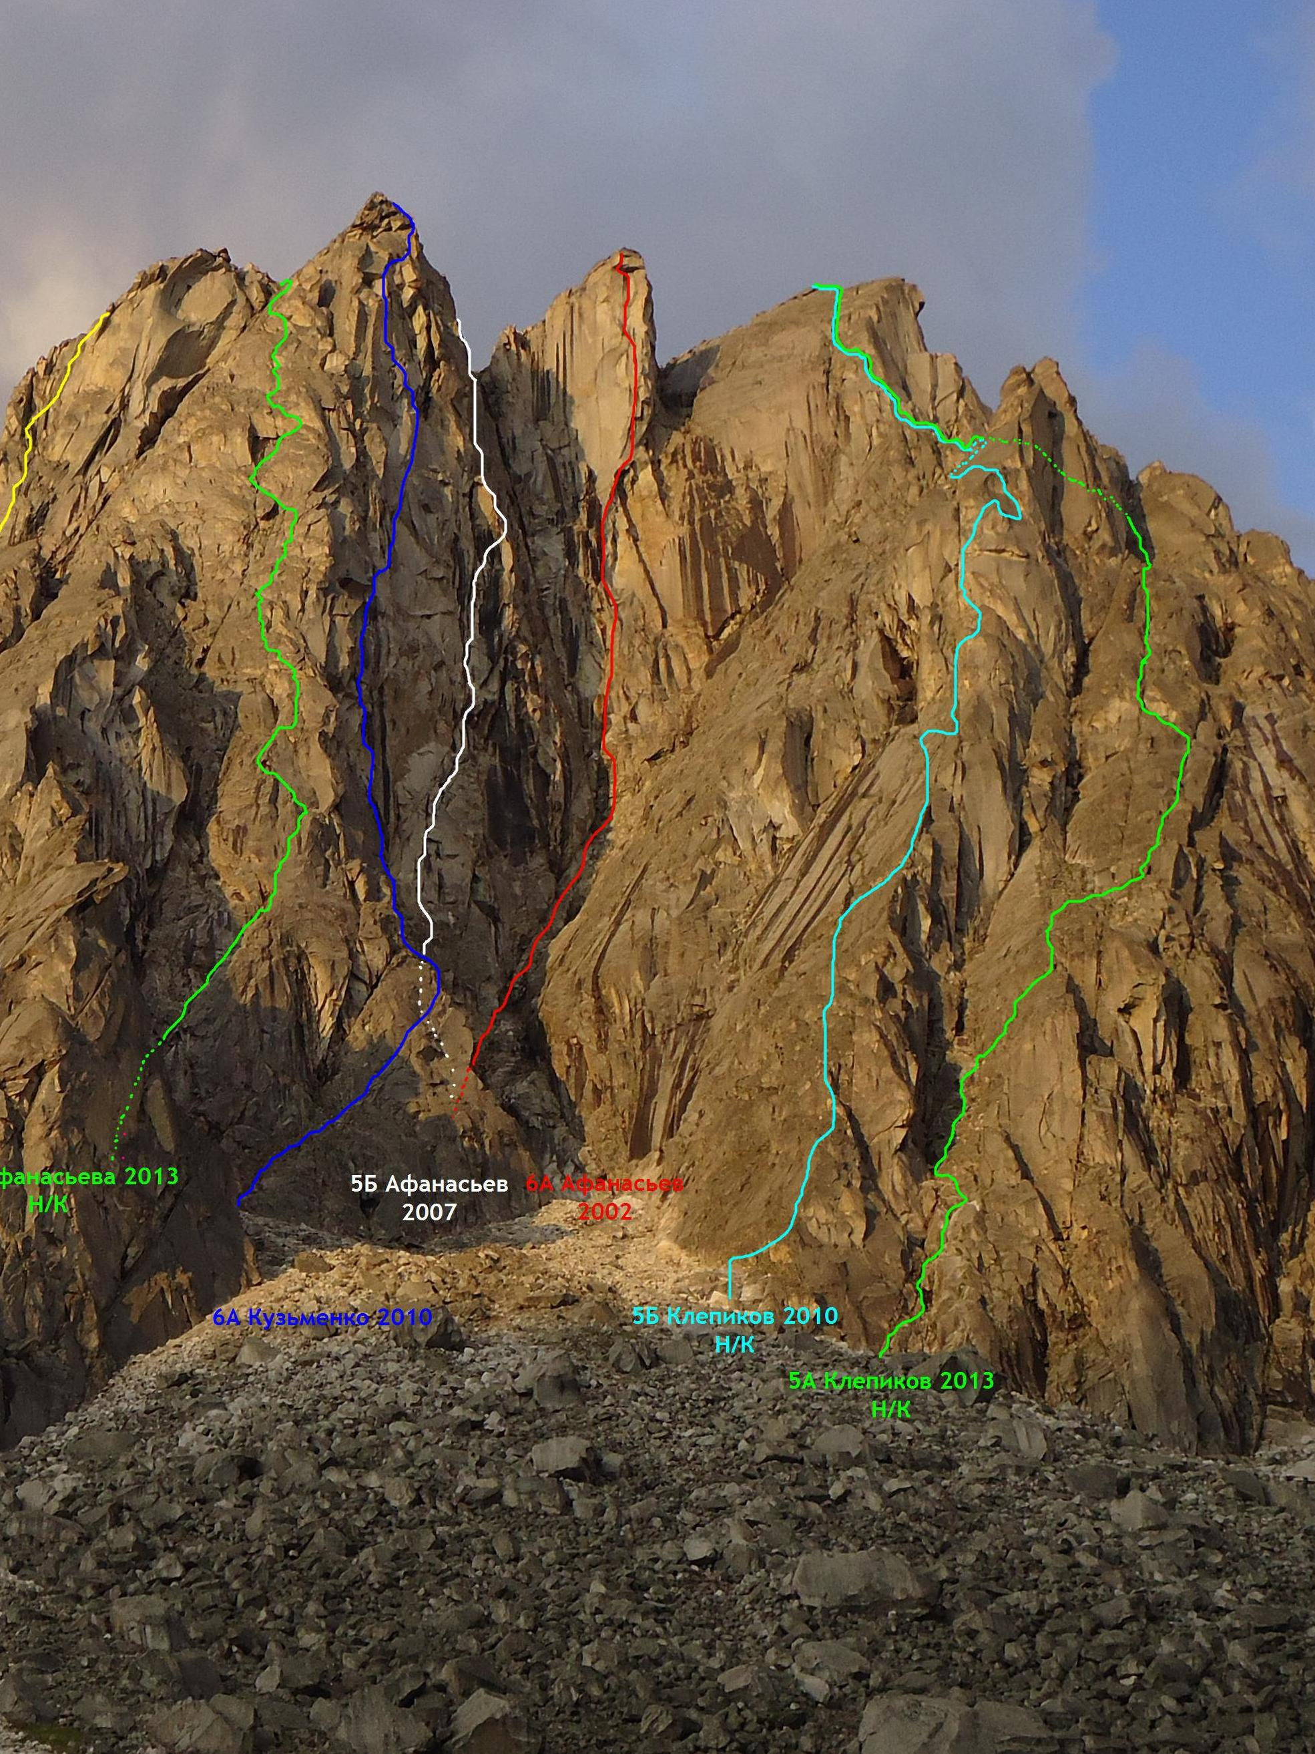

**Отчет о первопрохождении**

**Вершина Купол (2954м)**

**По Центральному контрфорсу Северной стены**

**Маршрут 5Б кат. сл.(предлагается), первопрохождение**

**Восточный Саян, хр. Тункинские гольцы, Ущелье Барун – Хандагай, 6.1**

**Руководитель: Клепиков А.А.**

**Участник: Афанасьева А.А.**

**2010**

Паспорт восхождения

1. Восточный Саян, Хр. Тункинские гольцы, Ущелье Барун Хандагай, 6.1.
2. Вершина Купол (2954м), Ц кф Северной стены.
3. Предлагается –**5Б** – первое прохождение.
4. Характер маршрута: скальный.
5. Перепад высот маршрута: **656м**

Протяженность маршрута:**1050м**

Перепад высот основной части маршрута:**534м**

Протяженность основной части маршрута: **673м**

Протяженность участков:

V кат. сл. – **275м**

VI кат. сл. –**105м**

Средняя крутизна основной части: **67 градусов**

1. Оставлено крючьев на маршруте:

всего:**0** ; в т.ч. шлямбурных **0**

Использовано всего на маршруте:

- шлямбурных крючьев –**0**

- скальных крючьев (в том числе якорей) –**35**

- закладных элементов –**36**

- френд -**38**

- скай-хуков (в том числе прохождение на фифах) – **5**

Всего точек опоры ИТО:**40**

1. Ходовых часов команды (до вершины) –**19;** дней – **2**

Количество ночевок на маршруте – 0

1. Руководитель: Клепиков Александр Александрович (МС)

Участник: Афанасьева Алиса Андреевна (1 сп.разр.)

1. Тренер команды: Афанасьев Андрей Евгеньевич (МС), инструктор 1 кат.
2. Выход на маршрут: 12:00, 10 августа 2010г. Обработка 3 часа.

Отрыв: 11:00, 14 августа 2010г.

Выход на вершину: 03:00, 15 августа 2010г.

Возвращение в БЛ.: 08:00, 15 августа 2010г.

**Фото общего вида Северной стены вершины Купол.**

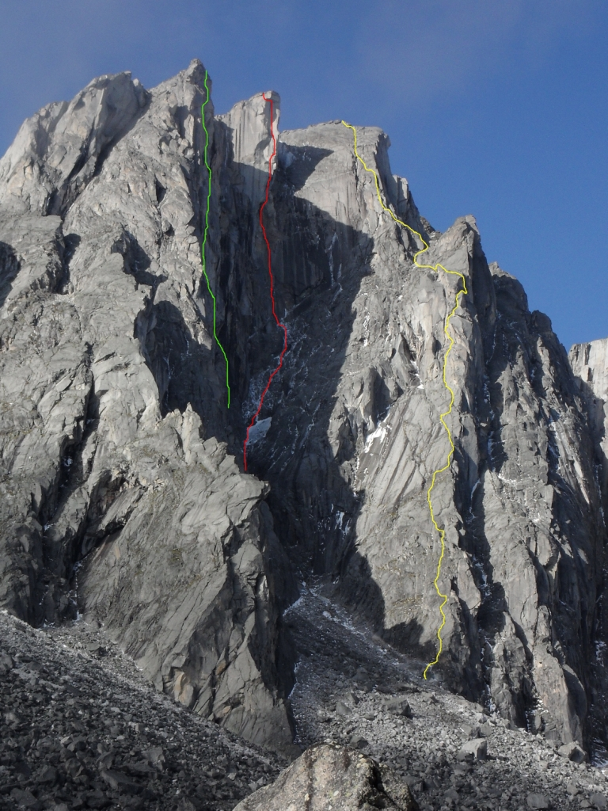Фото выполнено с морены на входе в цирк Аляска 10 августа 2010г.

ЖЕЛТЫЙ – маршрут пройденный командой

КРАСНЫЙ – маршрут Афанасьева 2002г. 6А к.сл.

ЗЕЛЕНЫЙ – маршрут Кузьменко 2010г. 6А к.сл.

**Фото профиля маршрута слева (панорама).**

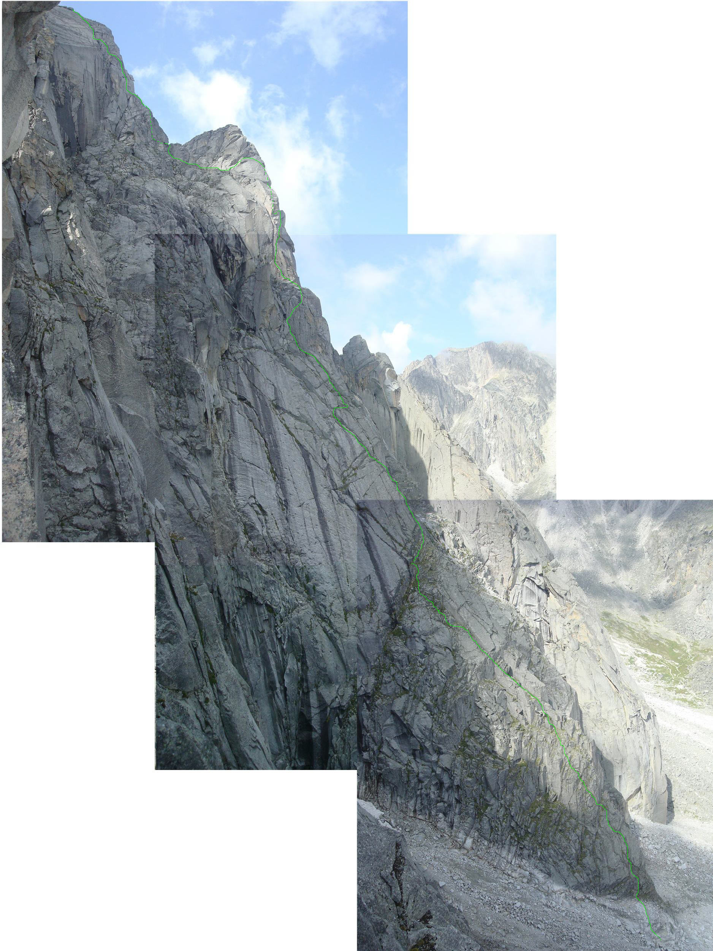Фотография выполнена во время первопрохождения на в. Купол по СВ плите В пл., высота съемки 2600м. над у.м.. Дата 02.08.12г.

**Фото профиля маршрута справа (для наглядности контрфорс выделен).**

По этой фотографии можно объективно судить лишь о нижней части маршрута, т.к. середина и верх повернуты к зрителю, и оценить крутизну затруднительно.

Фото выполнено во время первопрохождения 5А на вершину Чарские Зори, высота съемки 2400 м.

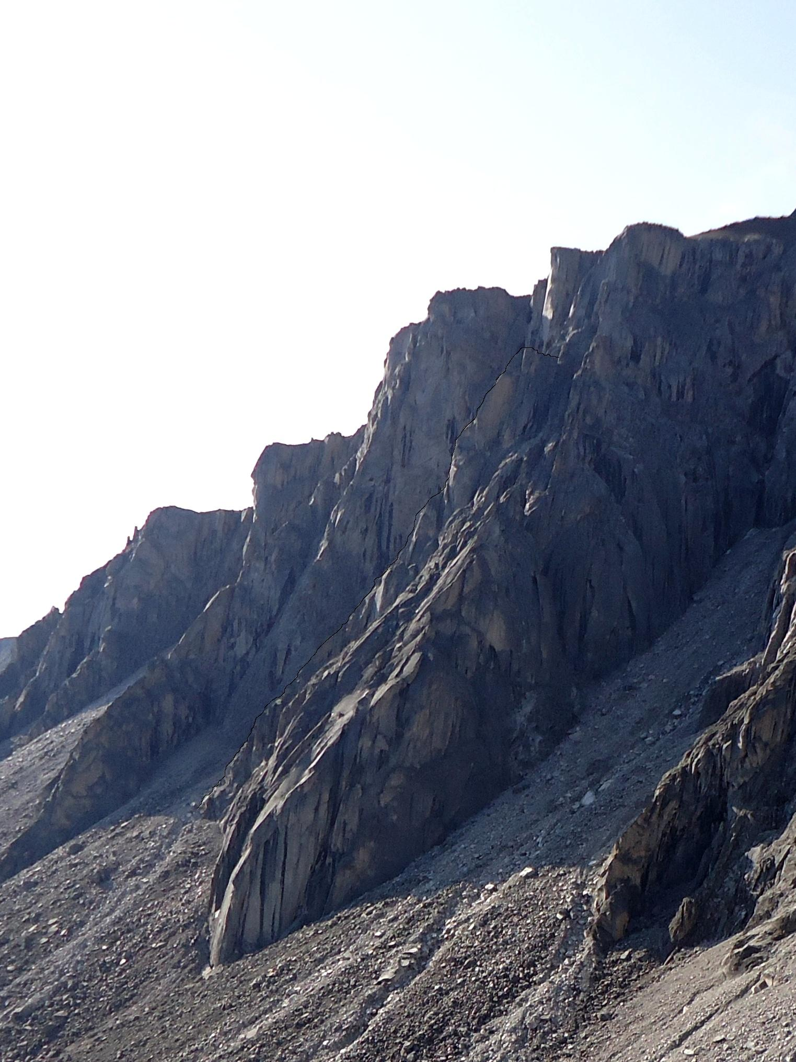

**Рисованный профиль маршрута**

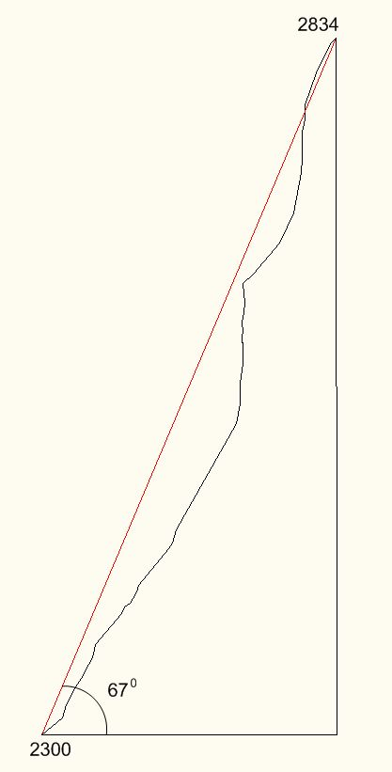

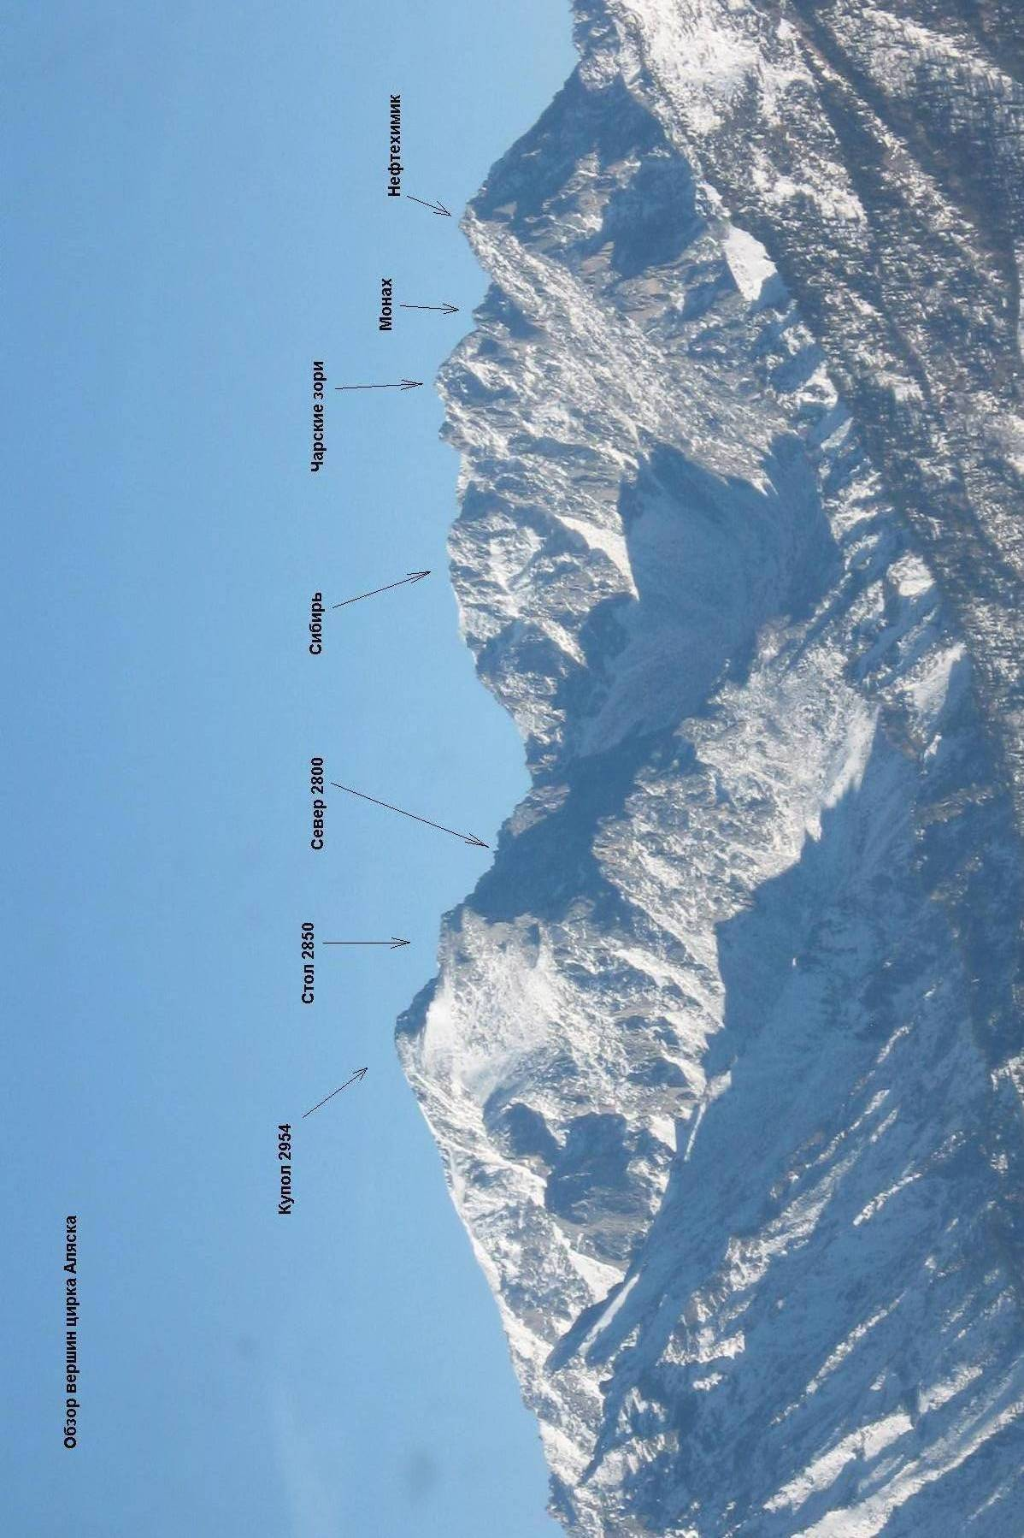**Панорама вершин цирка Аляска**

Карта-схема ущелья Барун-Хандагай

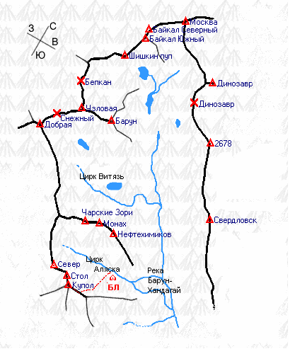Ущелье Барун – Хандагай одним из самых перспективных районов Восточного Саяна в спортивно альпинистском плане.

Вершина Купол (2954м) является доминирующей в данном районе. Расположена в Тункинском районе Республики Бурятия. Ближайший крупный населенный пункт – поселок Аршан. От Аршана на автомобиле повышенной проходимости можно добраться до створа ущелья, так называемой Баруновской «поляны» путь около пятнадцати километров. Далее заход по ущелью, есть тропа, район в летний период популярен у туристов. Цирк Аляска находится слева по ходу ущелья, перепад высот на заходе 1400м, протяженность примерно 15 км. В летний период под стену можно подойти за 6-8 часов, зимой же может понадобиться 5-6 дней из-за большого количества снега.

По северной стене горы Купол проходит несколько сложных маршрутов: М-т 5Б Афанасьева по С. ст. 1982г., М-т 6А Афанасьева (Клинок) по С ст. В плеча 2002г., 1-е место ЧР 2002г., М-т 6А Афанасьева по отвесам С ст. В плеча 2007г., 4-е место ЧР 2007г., М-т 6А Кузьменко по Ц С ст. В пл. 2010г.

График восхождения

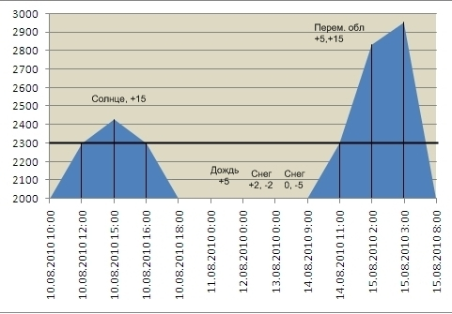

График движения команды на маршруте:

10.08.2010г. - С 12:00 до 15:00 обработка, пройдены участки R0 – 13

11 – 13.08.2010г.- Три дня была неустойчивая погода, шел дождь и снег, ждали окно.

14.08.2010г. – С 11:00 до 24:00 пройдены участки R13 – 48

15.08.2010г. – С 00:00 до 3:00 пройдены участки R48 –56 (выход на вершину 2954м.)

15.08.2010г. – С 3-30 до 8-00 спуск в БЛ по маршруту 1Б (В скл.).

|  |  |  |  |  |  |  |  |  |  |  |
| --- | --- | --- | --- | --- | --- | --- | --- | --- | --- | --- |
| Участок | Закл.  Элем. | Френд | Ск.  крюк | Ск.Х.  Фифы | Шл. | УИАА низ 2Схема маршрута в символах UIAA М 1:2000 Лист 1 | Прот.  в (м) | Крут.  в (гр) | Лаз. | ИТО |
| R43-44 | - | 1 | 1 |  |  |  | 15 | 80 | 5+ | - |
| R41-42 | 1 | - | 1 |  |  |  | 25 | 65 | 5- | - |
| R40-41  R39-40 | 1  - | 1  - | - | - | - |  | 20  20 | 50  40 | 4+  2+ | -  - |
| R38-39  R37-38  R36-37 | - | 2 | - | - | - |  | 30  5  15 | 40  70  65 | 2+  5-  5- | -  -  - |
| R35-36 | 1 | - | 2 | - | - |  | 10 | 40 | 3+ | - |
| R34-35 | - | - | 3 | 5 | - |  | 15 | 95 | 6+ | А3 |
| R33-34 | 1 | 2 |  |  | - |  | 10 | 85 | 5+ | - |
| R30-31  R27-30  R26-27 | 3  4  1 | 2  3  2 | -  -  - |  | - |  | 5  14  0.7 | 75  85-100  130 | 5+  6-(+)  6+ | А1  А2(3)  А1 |
| R25-26  R24-25 | 1  1 | 2  1 | -  - |  | - |  | 15  10 | 90  85 | 6-  6- | -  - |
| R23-24  R22-23  R21-22 | -  1  - | 1  1  - | 2  -  1 | - | - |  | 10  5  10 | 40  75  90 | 3-  4+  6- | -  -  - |
| R20-21  R19-20 | 1  1 | -  1 | 1  - |  | - |  | 5  15 | 90  80 | 6-  5- | -  - |
| R18-19  R17-18  R16-17 | 1  -  1 | 1  1  - | 2  -  1 | - | - |  | 25  10  20 | 60  60  60 | 5-  4+  5- | -  -  - |
| R15-16  R14-15  R13-14 | - | 1 | 3 | - | - |  | 35  10  5 | 60  75  55 | 5-  5-  3- | -  -  - |
| R12-13  R11-12  R10-11 | 2 | 2 | 2 | - | - |  | 35  5  10 | 50  80  60 | 3-  5-  4+ | -  -  - |
| R9-10  R8-9  R7-8  R6-7 | 2 | 2 | - | - | - |  | 5  5  30  10 | 30  70  50  75 | 2-  5-  3-  5- | -  -  -  - |
| R5-6  R4-5 | 1 | 1 | 1 | - | - |  | 10  5 | 60  65 | 4-  5- | -  - |
| R3-4  R2-3 | 1  1 | 1  1 | 1 | - | - |  | 10  15 | 60  60 | 5-  4+ | -  - |
| R1-2 |  |  | 1 | - | - |  | 10 | 75 | 5- | - |
| R0-1 | - | - | - | - | - |  | 20 | 40 | 2- | - |

**Схема основной части маршрута выполненная в символах УИАА в масштабе 1:2000, лист 1**

**Схема основной части маршрута выполненная в символах УИАА в масштабе 1:2000, лист 2**

|  |  |  |  |  |  |  |  |  |  |  |
| --- | --- | --- | --- | --- | --- | --- | --- | --- | --- | --- |
| Участок | Закл.  Элем. | Френд | Ск.  крюк | Ск.Х.  Фифы | УИАА верх 2Шл. | Схема маршрута в символах UIAA М 1:2000 Лист 2 | Прот.  в (м) | Крут.  в (гр) | Лаз. | ИТО |
| R54-55 | - | - | - | - | - |  | 5 | 50 | 3+ | - |
| R53-54 | 1 | - | - | - | - |  | 10 | 60 | 4- | - |
| R52-53 | - | 1 | - | - | - |  | 15 | 65 | 4+ | - |
| R51-52 | 2 | 2 | - | - | - |  | 25 | 70 | 5- | - |
| R50-51 | - | 2 | - | - | - |  | 10 | 90 | 6- | - |
| R49-50 | 1 | - | 1 | - | - |  | 10 | 80 | 5- | - |
| R48-49 | - | - | 1 |  |  |  | 5 | 85 | 5+ | - |
| R47-48 | - | 1 | 2 | - | - |  | 5 | 10 | 1+ | - |
| R46-47 | 3 | 3 | 3 | - | - |  | 15 | 90 | 6+ | А3 |
| R45-46 | 2 | - | 1 | - | - |  | 10 | 85 | 6+ | А1 |
| R44-45 | 1 | 1 | - | - | - |  | 15 | 80 | 5+ | - |
| R43-44 | - | 1 | 1 | - | - |  | 15 | 80 | 5+ | - |
| R42-43 | - | - | - | - | - |  | 5 | 40 | 2+ | - |
| R41-42 | 1 | - | 1 | - | - |  | 25 | 65 | 5- | - |

**Описание рельефа**

R0- R1 400, 20м, 2- Бараньи лбы, выход под стенку контрфорса.

R1- R2 750, 10м, 5- Стенка, выход на выполаживание, на систему щелей.

R2- R3 600, 15м, 4+ По плите с системой щелей вверх влево, живые камни.

R3- R4 600, 10м, 5- Плита с щелью вверх.

R4- R5 650, 5м, 5- Стенка.

R5- R6 600, 10м, 4- Выход на удобную полку, хорошая станция.

R6- R7 750, 10м, 5- От станции влево сложное лазание.

R7- R8 500, 30м, 3- Несложное лазание с левой стороны ребра.

R8- R9 700, 5м, 5- Стенка, выход в нишу под внутренний угол(ВУ).

R9- R10 300, 5м, 2- По нише, под ВУ, удобная станция.

R10- R11 600, 10м, 4+ Влево от станции, ребро под стенку.

R11- R12 800, 5м, 5- Стенка со щелью, выход на выполаживание.

R12- R13 500, 35м, 3- Несложное лазание с левой стороны ребра, станция.

R13- R14 550, 5м, 3- От станции вправо, разрушенные скалы.

R14- R15 750, 10м, 5- Стенка на ребро контрфорса.

R15- R16 600, 35м, 5- По монолитному ребру, мало мест для организации страховки.

R16- R17 600, 20м, 5- По плите и расщелине влево вверх.

R17- R18 600, 10м, 4+ Траверс вправо по расщелине.

R18- R19 600, 25м, 5- Расщелина с травой, станция на удобной полке.

R19- R20 800, 15м, 5- Внутренний угол.

R20- R21 900, 5м, 6- Стенка во внутреннем углу.

R21- R22 900, 10м, 6- Стенка вправо от внутреннего угла.

R22- R23 750, 5м, 4+ Выход на короткий гребень.

R23- R24 400, 10м, 3- По гребню, удобная станция возле стены.

R24- R25 850, 10м, 6- Стенка с разрушенным рельефом, начало первого ключа.

R25- R26 900, 15м, 6- Щель справа от откола.

R26- R27 1300, 0,7м, 6+ Карниз.

R27- R28 900, 3м, 6+, А2 Щель после карниза, рельеф монолитен.

R28- R29 850, 6м, 6-, А2 Щель вправо под нависание.

R29- R30 1000, 5м, 6+, А3 Нависание, неудобная расширяющаяся наружу щель.

R30- R31 750, 5м, 5+, А1 ВУ, левая стенка слегка нависает.

R31- R32 800, 3м, 4- Спуск на полочку.

R32- R33 250, 10м, 3+ Вправо по полочке.

R33- R34 850, 10м, 5+ Влево вверх по щели.

R34- R35 950, 15м, 6+, А3 Вверх по системе прерывающихся щелей, сложное ИТО.

R35- R36 400, 10м, 3+ Наклонная полка, в конце станция.

R36- R37 650, 15м, 5- Катушка от полки влево вверх, в направлении широкой полки.

R37- R38 700, 5м, 5- Спуск на полку.

R38- R39 400, 30м, 2+ Широкая, полка.

R39- R40 400, 20м, 2+ ВУ – кулуар.

R40- R41 500, 20м, 4+ Разрушенный ВУ.

R41- R42 650, 25м, 5- Стенка.

R42- R43 400, 5м, 2+ Полка.

R43- R44 800, 15м, 5+ ВУ, переход на левую сторону ребра. Станция на полке.

R44- R45 800, 15м, 5+ ВУ от полки в направлении вертикального ВУ вверху.

R45- R46 850, 10м, 6+, А1 Стенка с небольшой щелью под ВУ. R46- R47 900, 15м, 6+, А3 ВУ с блоком посередине, в ВУ узкая щель.

R47- R48 100, 5м, 1- Полка, станция.

R48- R49 850, 5м, 5+ Стенка от полки в левой части.

R49- R50 800, 10м, 5- Выход в широкий камин.

R50- R51 900, 10м, 6- Широкий камин с пробкой.

R51- R52 700, 25м, 5- По широкому камину.

R52- R53 650, 15м, 4+ По камину.

R53- R54 600, 10м, 4- По камину.

R54- R55 500, 5м, 3+ Выход на пляж.

R55- R56 250, 370м, 1- Выход на вершину.

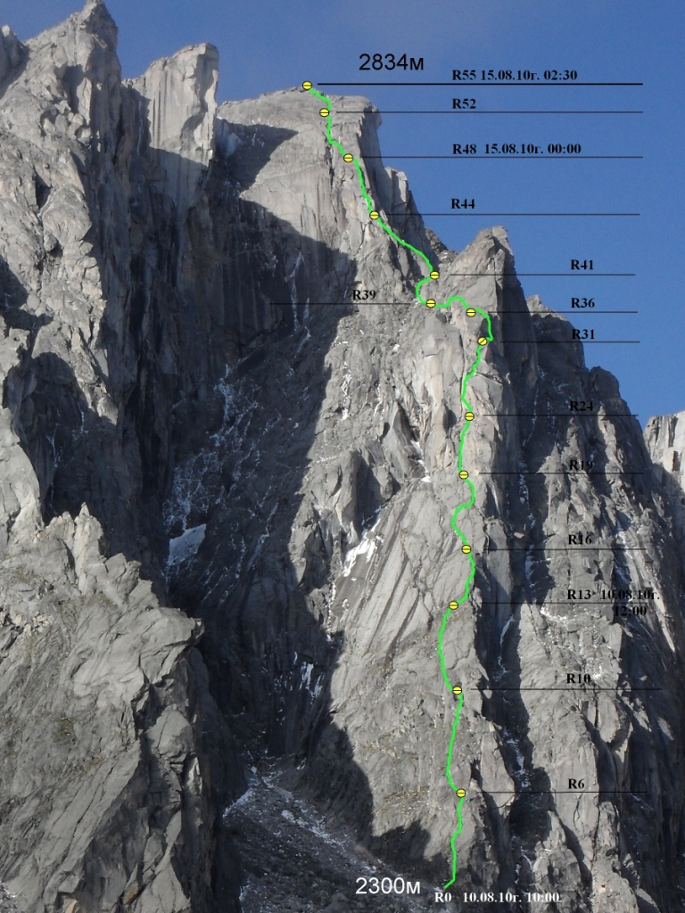**Техническое фото маршрута**

**Характеристика маршрута и действия команды на стене.**

Маршрут, проложенный нашей командой, проходит по центральному контрфорсу Северной стены и представляется наиболее логичной ниткой по Северной стене горы Купол. Слева от маршрута проходят три нитки 6А кат. сл., справа за контрфорсом 5Б. Маршрут защищен от камнепадов, т.к. практически полностью проходит по ребру контрфорса, кроме двух вертикальных ключевых участков общей протяженностью около шести веревок.

Предварительно изучив нитку предполагаемого маршрута, мы решили пройти маршрут без ночевки, для этого в первый день командой были обработаны три веревки маршрута. Следующие три дня шел дождь и снег, команда находилась в базовом лагере, ожидая окно в погоде. 14- ого с утра погода стояла ясная, однако выход на маршрут отложили до 11:00 из-за того, что после затяжной непогоды на стене образовалась корка льда! К 11:00 лед и снег сошли с контрфорса, по которому идет маршрут, однако по остальной части стены лед падал до поздней ночи. На вершину удалось выйти лишь в три часа ночи 15 августа, в связи с поздним выходом на маршрут. Рельеф на маршруте в основном надежен и монолитен, камни, сброшенные при прохождении, уходят в сторону от траектории движения участников. В связи с небольшой камнеопасностью маршрут может быть использован в методических целях и рекомендован для участников как первый маршрут 5Б к.с.. Протяженность нитки маршрута более шестисот метров, при достаточной подготовке его можно пройти за световой день, как и большинство Саянских пятерок. При прохождении в зимний период в начале верхней трети маршрута есть большая полка - балкон, удобная для организации ночевки, на ней можно поставить обычную палатку в защищенном от камнепада месте. На данный момент этот маршрут является самым протяженным из технически сложных маршрутов в ущелье Барун – Хандагай и в хр. Тункинские гольцы (14 веревок). В связи с технической неисправностью фотоаппарата (разбили) крайняя фотография на маршруте сделана на участке R34-35.

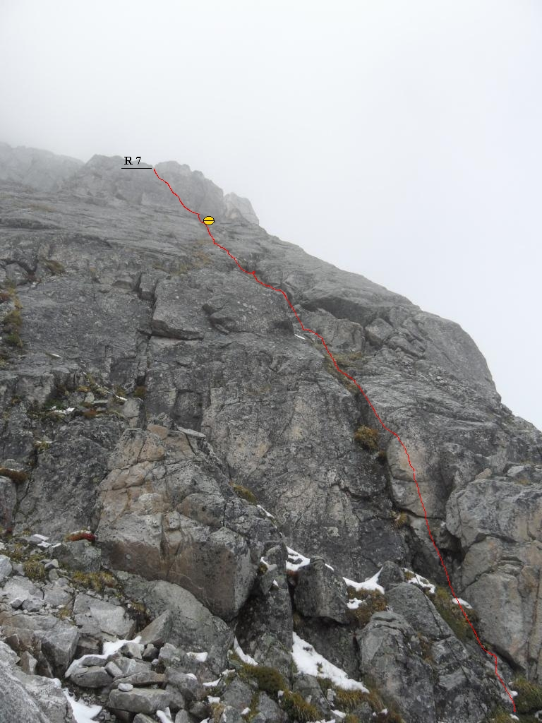Фотография выполнена в начале маршрута 14.08.10г. в около 10:00

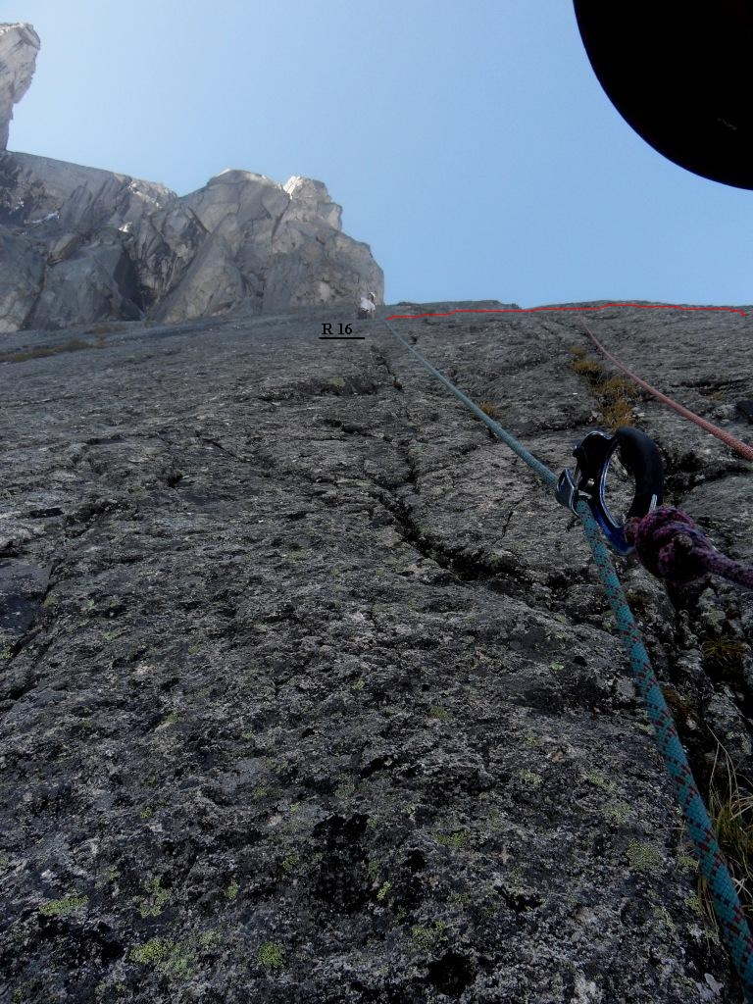Четвертая относительно простая веревка, первый участник в точке R 16.

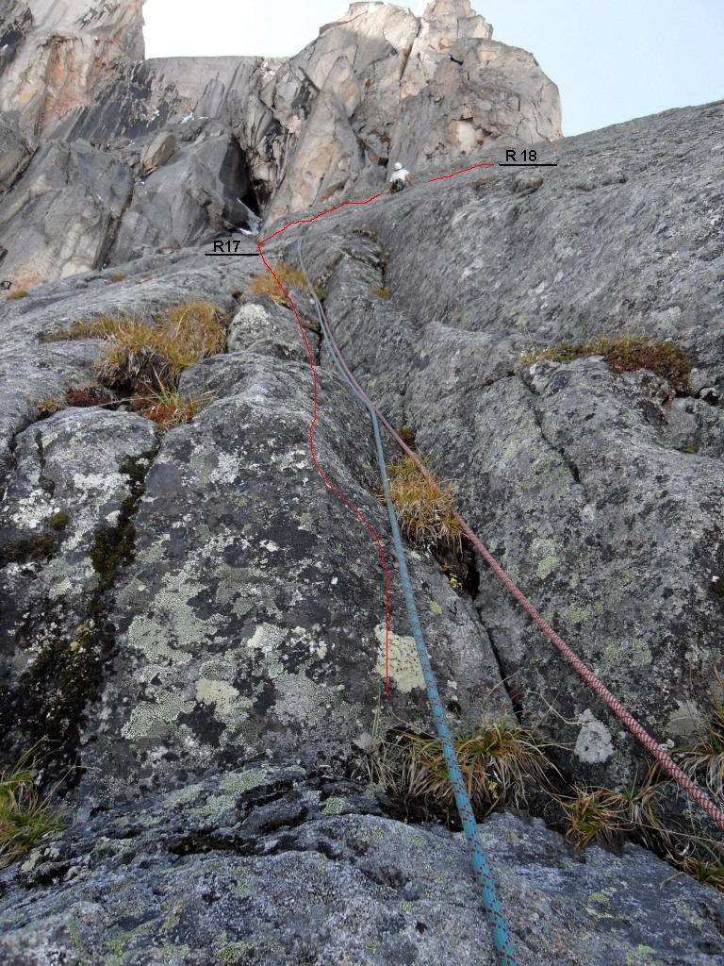Пятая веревка маршрута, выход под первый ключевой участок. Движение по системе щелей и катушек.

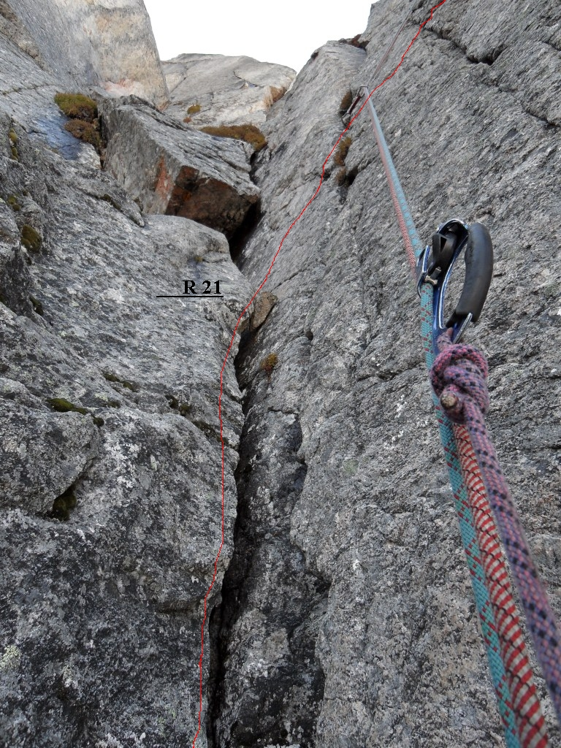Шестая веревка начало ключевого участка. Траверс вправо на полку.

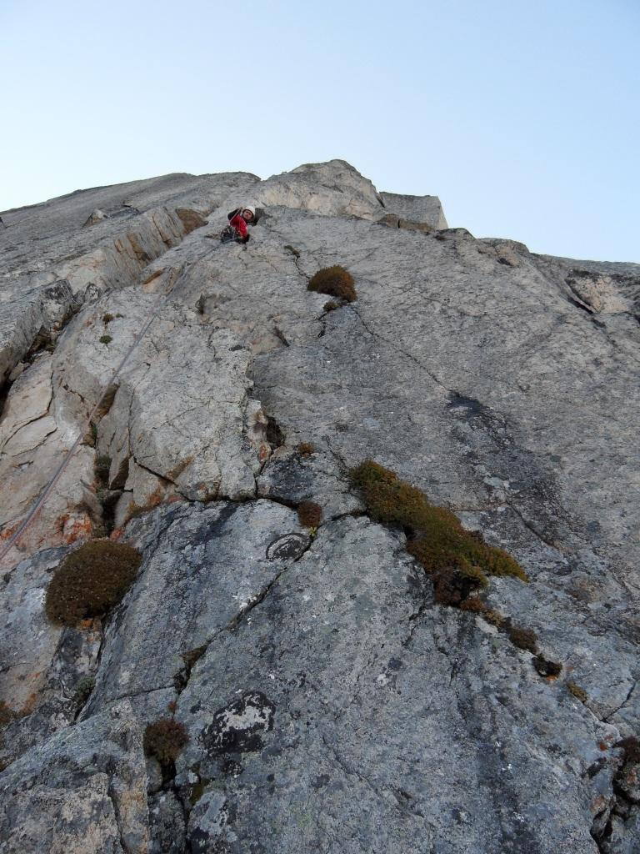Седьмая веревка, основная стена первого бастиона. Первый ключевой участок, свободное лазание.

Фото выполнено с точки R24, первый на участке R25-26.

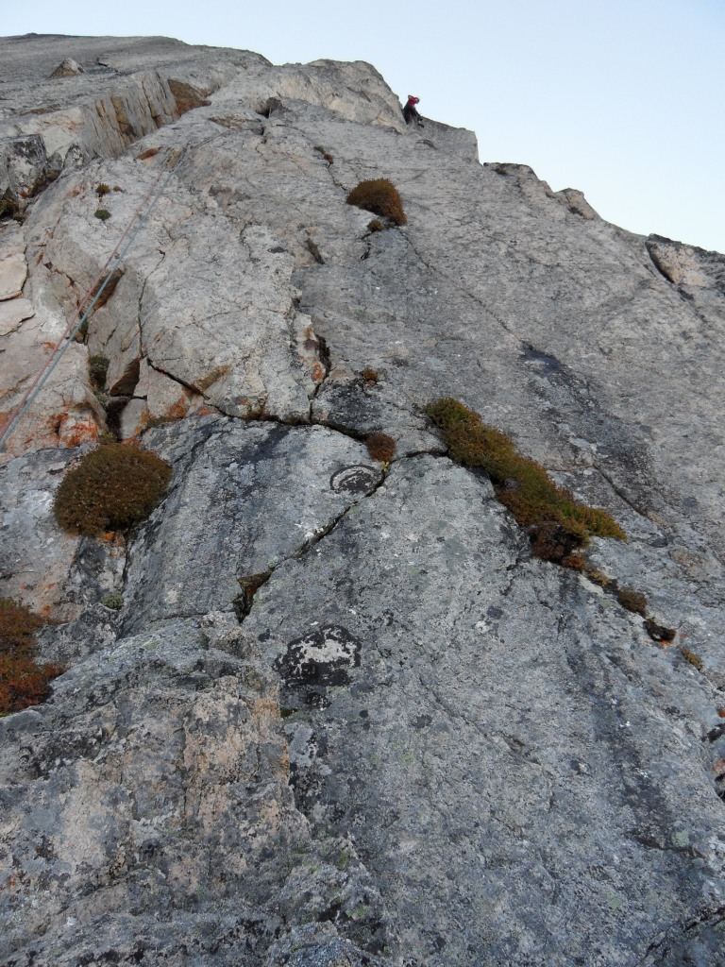Седьмая веревка первый участник проходит карниз на участке R 29-30.

Восьмая веревка, участок R34-35, сложное ИТО по глухим щелям, виден выход с первого бастиона. После этого при работе на перилах был сломан фотоаппарат, и по этой причине нет фотоматериалов с верхней части маршрута и вершины.

